**PASOS PARA RECUPERAR EL GESTOR DE ARRANQUE GRUB**

1- En primer lugar, tenemos que arrancar con la imagen de Ubuntu o con un live-cd de Ubuntu.  
2- Una vez cargada la imagen seleccionamos "Probar Ubuntu".

3- Abrimos un Terminal (buscamos la aplicación terminal)  
4- Ejecutamos los siguientes comandos:

1. Ejecutamos:

sudo fdisk -l 🡪 Esto nos muestra las particiones de los discos duros.

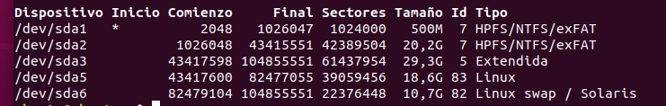

Buscamos la partición donde esta instalada nuestra distribución de Linux, en nuestro caso la partición /dev/sda5, pero en cada ordenador puede ser distinta. En clase era la sdb5.

1. Ahora montamos la partición con el comando

Conociendo cual es el disco duro y partición donde esta instalado Ubuntu, ejecutamos el siguiente comando:

sudo mount /dev/sdb5 /mnt (donde pone sdb5 se podrá el nombre de la partición donde está instalado Ubuntu)

1. sudo grub-install –root-directory=/mnt/ /dev/sda (He puesto en amarillo con lo que tenemos que tener cuidado, aquí tenemos que poner el nombre del disco duro donde esta el arranque, no el nombre del disco duro donde esta instalado el Ubuntu, que puede coincidir, pero puede que no. En nuestro caso como tenemos dos discos duros, el arranque esta en el disco /dev/sda, no en el sdb. En el caso de que tengamos un solo disco duro coincide el nombre del disco donde esta instalado el Ubuntu, con el nombre del disco donde está el gestor.

5- Exit

6- Apagar el equipo

7- Quitamos la iso del Ubuntu

8- Iniciamos

9- Al iniciar tiene que arrancar el Ubuntu.

10- En un Terminal ejecutamos el siguiente comando para actualizar el grub2:

sudo update-grub2

11- Reiniciamos el equipo y comprobamos que el GRUB ha sido recuperado correctamente.